观察对象：孙明烨、谌雨阳
观察年龄：5-6岁
儿童人数：2人
观察地点：室内阅读区内
观察时间：9月17日上午区域游戏时间10:10-10:45
观察者：陈英
观察目标：幼儿的阅读能力及阅读习惯
观察内容：观察目标幼儿在阅读区中的阅读兴趣（选择书目、阅读时长），阅读理解能力（阅读方式、翻页方法、围绕阅读内容的互动情况）和阅读习惯（整理习惯）
观察背景：在16日的游戏分享交流中，一起分享了绘本《喵呜》，很多幼儿希望在第二天的区域游戏时间进行阅读。
●阅读的时间是10:10-10:45。其中， 10:10-10:38为师幼共读时间；10:38-10:45为幼儿记录时间。
观察信息：
整体：
幼儿姓名 | 阅读图书名称 | 在阅读区持续多久 | 阅读习惯 |  | 整理习惯
幼儿姓名 | 阅读图书名称 | 在阅读区持续多久 | 和朋友一起\独立阅读 | 逐页翻阅\只看图\指着图片说 | 自己整理 | 提醒后整理 | 他人代劳
谌雨阳 | —— | 35min | 和老师、朋友一起 | 逐页翻阅同时自己记录表征 | √
孙明烨 | 《喵呜》  《好饿的毛毛虫》 | 35min | 和老师一起 | 逐页翻阅同时自己指着图片说故事 | √（游戏结束时） | √（看完一本书打算看第二本时）

个体：
 | 游戏过程（选择书目、翻页方法、阅读时长、整理习惯以及围绕阅读内容的互动情况） | 图片呈现
片段一 | 选择书目《喵呜》  阅读时长：分钟  翻页方法：和教师一起逐页翻阅  整理习惯：自己放回书架  互动情况：目标幼儿会自己指着图片然后说出自己的理解然后表述出来。  孙明烨：我昨天选的是大猫的书（自己去书架上拿自己想要看的书）  师：（翻到第一页）哎，怎么有个老鼠站在上面啊？  孙明烨：那是老鼠老师，在跟孩子们讲故事呢？  师：黑板上是什么？  孙明烨：黑板上的是一只大肥猫，老师在提醒小老鼠要小心大肥猫，不要被吃掉了。  （幼儿一边读图一边讲述）  孙明烨：老师这里是不是少了一页？  师：我看看。确实是的，你看得真仔细。  孙明烨：（做出张牙舞爪的动作）大肥猫准备要吃小老鼠了。 | 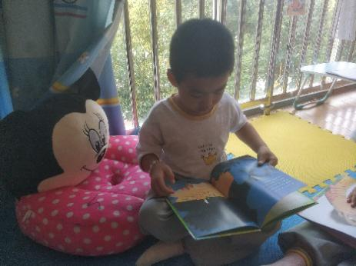  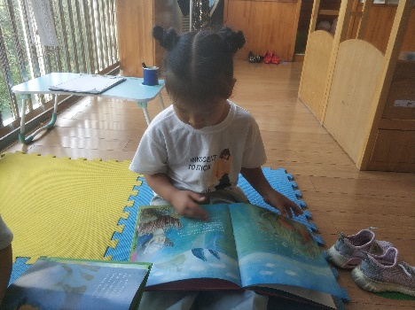  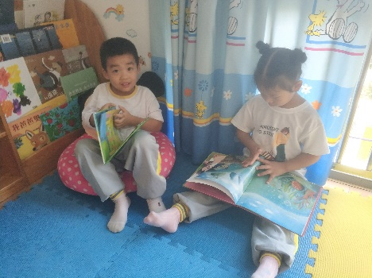
片段二 | 选择书目《好饿的毛毛虫》  阅读时长：40分钟  翻页方法：和教师一起逐页翻阅  整理习惯：自己放回书架  互动情况：目标幼儿自己读图讲故事，之后自己用纸笔进行记录  孙明烨：在一个晚上，叶子上出现了一颗白色的蛋。  孙明烨：毛毛虫一天吃了一个苹果，两天吃了两个梨子，三天吃了三颗蓝莓···  孙明烨：变成了一只美丽的蝴蝶。  （幼儿用纸笔进行绘画表征记录）  孙明烨：可是我不会画蝴蝶，老师你可以帮我吗？  师：可以啊  孙明烨：我要涂上红色，可漂亮了。 | 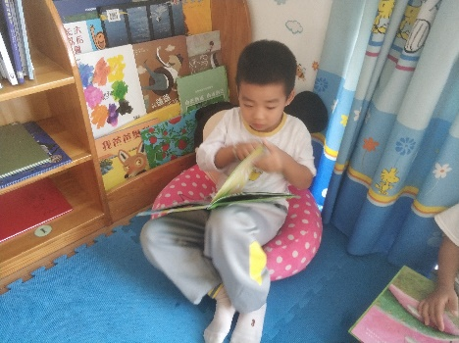
片段三 | 目标幼儿自主合上绘本，放回书架，游戏结束。

分析：
结合《指南》相关常模进行分析
《指南》语言领域常模 |  |  | 游戏中的幼儿
（一）  倾听与表达 | 目标2 愿意讲话并能清楚地表达 | 4．讲述比较连贯 | 目标幼儿能在游戏过程中主动要求教师讲故事，并且具有爱护图书的意识，能够不乱撕、乱扔图书。同时能够养成良好的整理习惯与阅读习惯，能够做到逐页翻阅，在收玩具时能自主的放回图书。  在师幼共读时能够在教师引导下根据提示说出画面大致内容，虽描述不够清楚完整，但在多次观察下也能做到。同时也能理解画面上的文字与画面对应，对于多次说到的文字能够做到记忆。
（二）阅读与书写准备 | 目标1 喜欢听故事，看图书 | 2.喜欢把听过的故事或看过的故事讲给别人听。
（二）阅读与书写准备 | 目标2 具有初步的阅读理解能力 | 2.能根据连续的画面提供的信息，大致说出故事的情节。
（二）阅读与书写准备 | 目标3 具有书面表达的愿望和初步技能 | 1．愿意用图画和符号来表达增加的想法。 | 目标儿童能够自主地拿纸笔进行 记录，并自己做出计划要画什么。

跟进措施：
- 阅读兴趣：跟孩子们一起分享今天孙明烨在阅读区的阅读与记录绘画的过程，鼓励孩子与老师共读，激发孩子们去阅读区进行游戏的兴趣。
- 阅读理解能力：引导幼儿仔细观察画面，结合画面讨论故事内容，学习建立画面与故事内容的联系，同时今天在阅读中玩了“找不同”的游戏，班级教师可以继续投放此类玩具，引导孩子在游戏中细致观察。
- 阅读习惯：经常和幼儿一起阅读，引导他以自己的经验为基础理解图书的内容，同时和幼儿一起讨论或回忆书中的故事情节，引导他有条理地说出故事的大致内容。鼓励幼儿自主阅读，并与他人讨论自己在阅读中的发现、体会和想法。

